**【商品介绍】**

操作系统版本：Rocky linux8.8 64 位

数据库版本：Oracle Database 21c Enterprise Edition Release

**【功能亮点】**

所有软件均使用官方下载地址，请放心使用；服务和实例均已配置重启自动启动。

**【产品说明】**

1、 服务器账户信息：Rocky linux 系统默认管理员账户为 root，默认密码为新购云

主机设置的密码，如需重置密码请登陆华为云管理控制台，如图所示，找到

左侧菜单栏【云服务器】

### 开通华为云服务器步骤

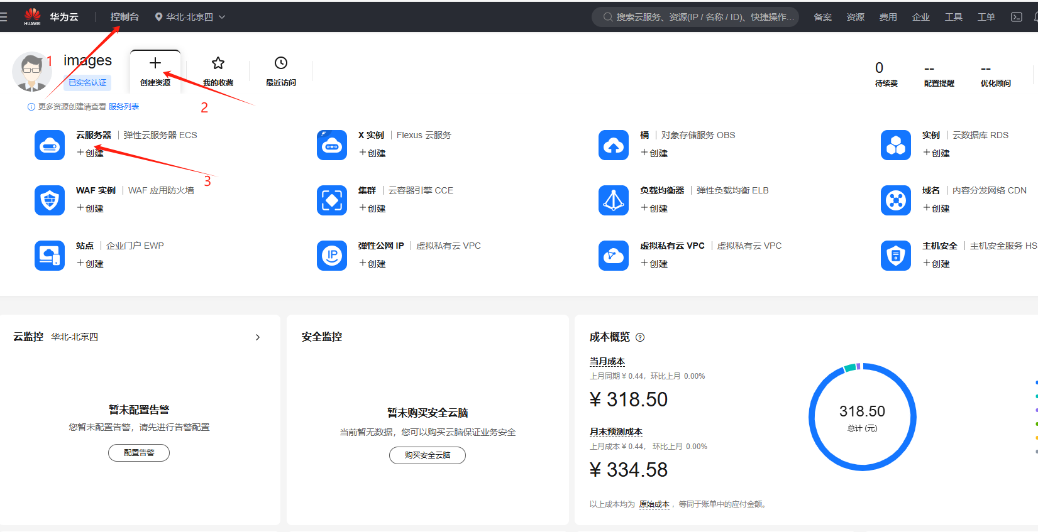

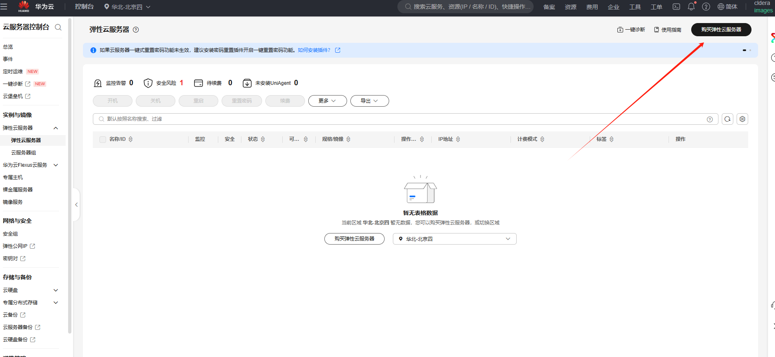

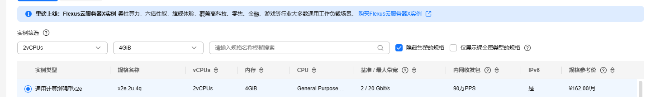

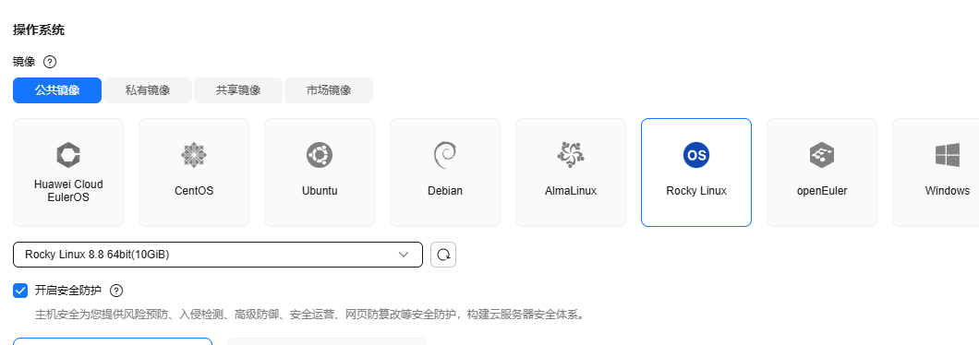

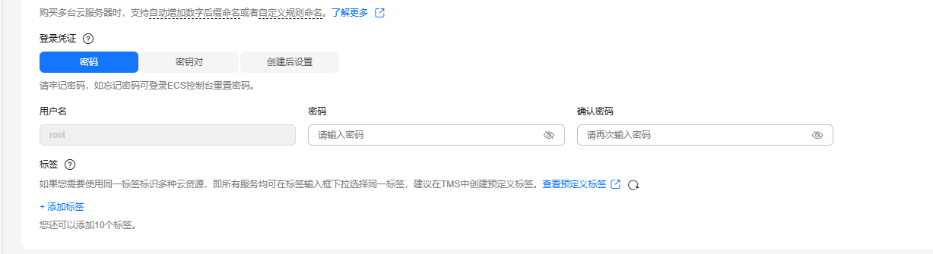

### 2.2配置安全组

在安全组放行 1521端口

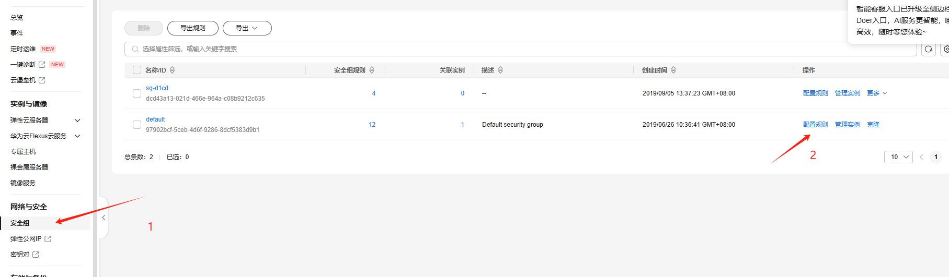

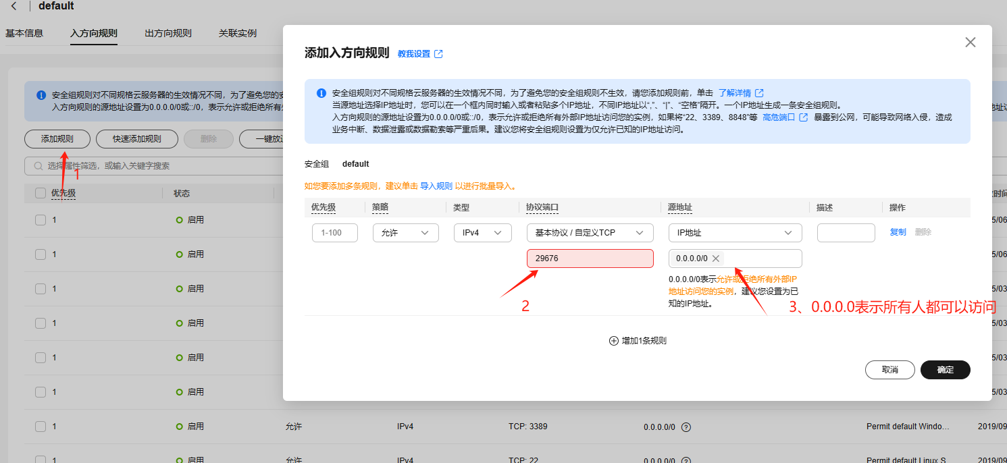

**【系统登录】**

本地个人电脑安装 Xshell 或者 CRT SSH 远程连接工具，

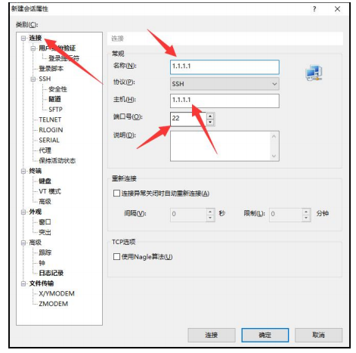

然后通过 su - oracle，切换至 Oralce 用户

执行 sqlplus system/oracle ，连接 Oracle

1.查看我们常规将用户表空间放置位置

select name from v$datafile;

2.创建表空间

##CREATE TABLESPACE 表空间名 LOGGING DATAFILE '表空间地址' SIZE 200M

AUTOEXTEND ON NEXT 32M MAXSIZE 500M EXTENT MANAGEMENT LOCAL;

SQL> CREATE TABLESPACE PCSPC LOGGING DATAFILE

'/u01/app/oracle/oradata/ORCL/users02.dbf' SIZE 200M AUTOEXTEND ON NEXT

32M MAXSIZE 500M EXTENT MANAGEMENT LOCAL;

3.创建用户，指定上面的密码和表空间。

##CREATE USER 用户名 IDENTIFIED BY 用户密码 DEFAULT TABLESPACE 表空

间名;

SQL> CREATE USER admin IDENTIFIED BY oracle DEFAULT TABLESPACE PCSPC;

4.赋予 admin 用户权限。

##grant connect,resource to 用户名;

##grant unlimited tablespace to 用户名;

##grant create database link to 用户名;

##grant select any sequence,create materialized view to 用户名;

SQL> grant connect,resource to admin;

SQL> grant unlimited tablespace to admin;

SQL> grant create database link to admin;

SQL> grant select any sequence,create materialized view to admin;

君云，专注企业云服务北京君云时代科技有限公司

4.如需 RMAN 备份等文件等请直接联系旺旺客服，或者微信索取。

【声明】

1、镜像中如有收费软件，请根据软件官方说明购买使用版权，因版权问题产生

的纠纷本公司概不负责。

2、镜像操作系统为公司定制，并经过反复测试验证，请参照商品详情中信息使

用，免费镜像为客户体验使用，收费镜像为镜像制作费用，除镜像本身默认环境

问题，均不含任何人工技术支持。

3、部分付费镜像有安全加固，但不保证服务器绝对安全，互联网中不存在绝对

安全的服务器，请做好代码安全，并培养良好的使用习惯。

【售后问题】

1、如有软件不能正常使用的情况请联系在线技术支持，技术支持请优先选择旺

旺客服；

2、如需在线技术支持，配置、调试、故障排查、安全加固、安全测试、高并发

测试、负载均衡、集群等等服务请参照本公司服务类产品说明联系技术咨询；